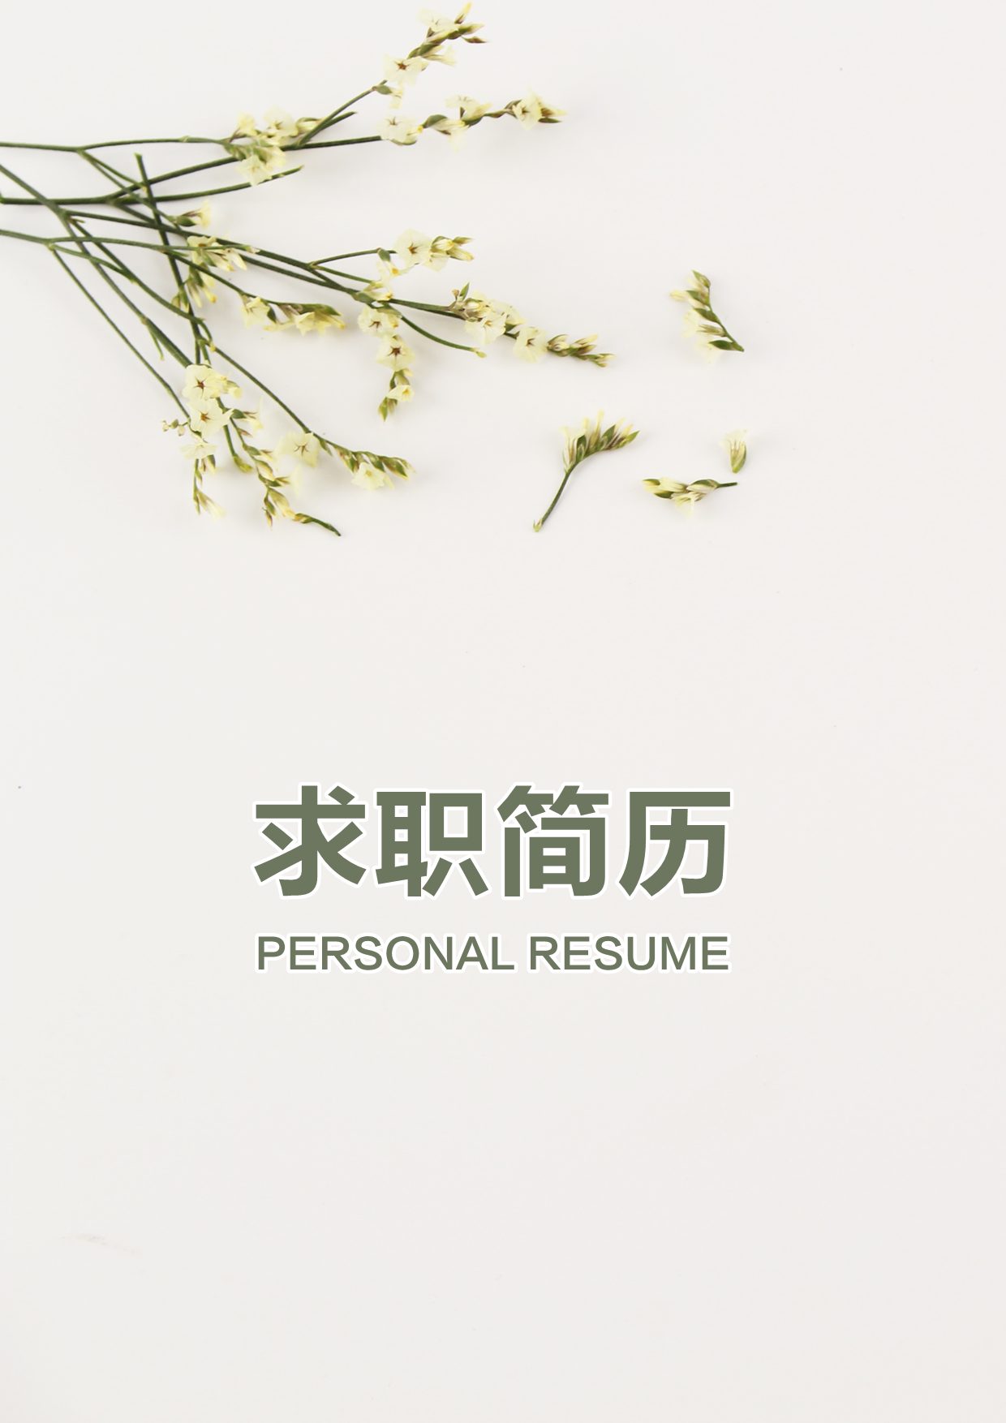

森设计

求职意向：医护类工作

四川省成都

170 7070 7070

Docer@qq.com



生日：1995.05.05

现居：四川省.成都

经验：应届 or 2年

手机：170 7070 7070

邮箱：Docer@qq.com



邮箱：Docer@qq.com

**奈设计**

求职意向：医疗相关岗位

医学本科毕业，拥有专业的理论基础知识，能够出诊过程中部分病患；处理每天系统接收不到的病案，运用excel、SPSS等工具医生分析临床研究数据；能够积极主动学习，大学期间涉猎国外医学典型案例，熟悉部分医疗案例和医疗方面知识。

**基本信息**

**联系方式**

**自我评价**

**教育背景**

**毕业院校：同济医科大学 / 专业：公共医学**

**最高学历本科 / 毕业时间：2017.06.07**

**校内荣誉：**

医学院校大学生临床技能竞赛金奖、二等国家励志奖学金

**主修课程：**

组织学与胚胎学、生理学、医学免疫学、病理学、病理生理学、药理学、诊断学、手术学、内科学、危重病学、急诊医学等相关课程

**工作经历**

**第二临床学院附属同济医院 / 2016.06.07 – 2017.06.07**

**科室：急诊科**

**职务：护士**

1. 执行门诊医生处方各种针剂的注射，负责医械物品的消毒工作
2. 对院前突发事件和门诊输液的输液反应的处理能有条不紊的进行
3. 协助护士长督促各班护士认真执行工作，严防事故差错的发生

**第二临床学院附属同济医院 / 2016.06.07 – 2017.06.07**

**科室：急诊科**

**职务：护士**

1. 协助各科室医生完成相关医疗操作，医生助理工作，协助医生接诊
2. 与科室医生进行配台手术，与患者进行相关沟通，完成对患者的后期处理及相关治疗

**实践经历**

**同济医科大学青年志愿者协会/ 2016.06.07 – 2017.06.07**

部门：外联部

职务：副部长

1. 带领8人团队为院活动拉赞助，三周内通过100余个电话
2. 发送250封邮件，拜访15家公司，最终获得赞助共1.3万元

**荣誉奖励**

技能类：CET-6（520分通过）、大学生创业大赛金奖

荣誉类：二等国家励志奖学金、优秀团干部、暑期实践先进个人

其他类：C1机动车驾驶证、普通话二级甲等证书



**自荐信**

PERSONAL RESUME

尊敬的领导：

我是一个性格外向又活泼的女孩,兴趣广泛,责任心强,能吃苦耐劳.爱岗敬业,并愿意从基层做起.学习能力强,善于沟通,愿意为公司贡献自己的力量

　　我的能力等待你们的见证。

　　我的理念是：在年轻的季节我甘愿吃苦受累，只愿通过自己富有激情、积极主动的努力实现自身价值并在工作中做出最大的贡献：

　　作为初学者，我具备出色的学习能力并且乐于学习、敢于创新，不断追求卓越;作为参与者，我具备诚实可信的品格、富有团队合作精神;作为领导者，我具备做事干练、果断的风格，良好的沟通和人际协调能力。受过系统的计算机相关专业知识训练，有在公司的实习经历;有很强的忍耐力、意志力和吃苦耐劳的品质，对工作认真负责，积极进取，个性乐观执着，敢于面对困难与挑战

　　本人性格开朗、乐观，德智体美全面发展。工作塌实、认真并具备较强的合作意识及一定的组织能力。对环境具有良好的适应性，能够协助上级出色地完成各项工作。勇于面对现实，以市场为导向不断提高自我!

　　请给我一次机会，我必将还您以夺目的光彩!

　　态度决定一切!无论是学习还是工作

　　无论做什么事情，只要有“态度”的努力、尽力、全力就一定可以做到最好。

　　有人说在学校学不到什么，没有什么经验。可我却不这样想，我在学校里学到了许多：学会了做人，做知道回报的人;学会了学习，有态度认真的学习;学会了工作，像学习一样的工作;学到了经验，“态度决定一切”的经验。

　　相信我自己可以，我会用学习的态度去工作，因为工作本来就是学习的过程+学习的积累，因为我有态度。

　　要么不做，要做就要做到最好!

奈设计

2017.06.22